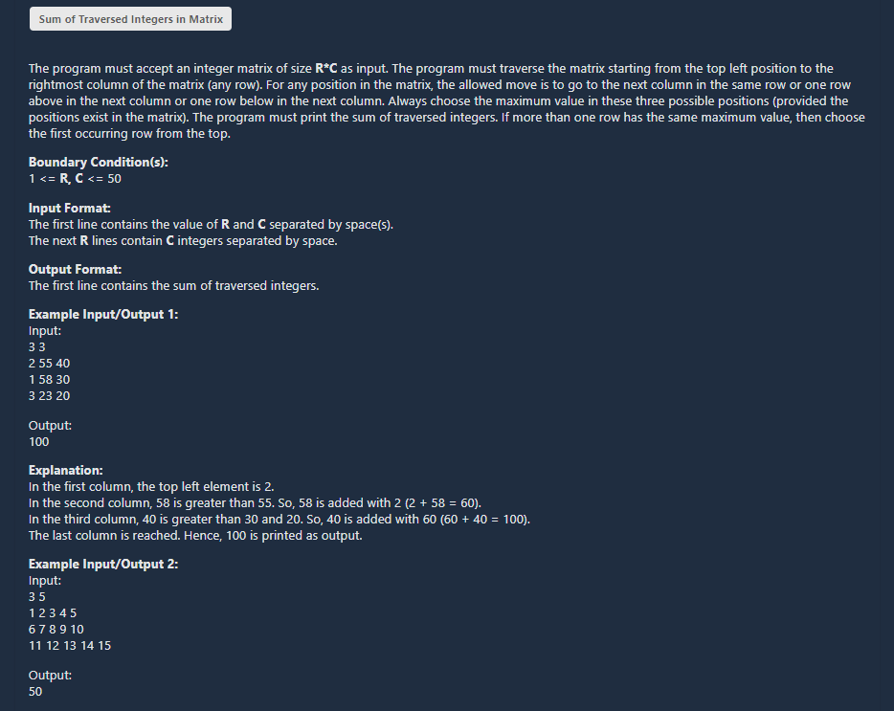

import java.util.\*;

public class Main {

public static void main(String[] args) {

Scanner sc=new Scanner(System.in);

int a=sc.nextInt();

int b=sc.nextInt();

int[][] arr=new int[a][b];

for(int i=0;i<a;i++){

for(int j=0;j<b;j++){

arr[i][j]=sc.nextInt();

}

}

int sum=0;

sum+=arr[0][0];

for(int j=1;j<b;j++){

int max=0;

int h=j<a?j:b-a;

for(int i=0;i<=h;i++){

if(max<arr[i][j]){

max=arr[i][j];

}

}

sum+=max;

}

System.out.print(sum);

}

}